安徽大学20 24 —20 25 学年第 一 学期
《 半导体器件物理 》期末考试试卷（B卷）参考答案及评分标准
课程目标 | 课程目标1 | 课程目标2 | 课程目标3
分布 | 一、7、8、9、15  三、21  四．22，24 | 一、2、11、12、13  二、17、18  四、23 | 一、1、3、4、5、6、10、14  二、16  三、19、20
分值 | 33 | 27 | 40
- 选择题（每小题2分，共30分）
1. A 2.D 3.C 4.C 5.A 6.C 7.B 8.A 9.D 10.C
11. B 12.A 13.D 14.B 15.A

- 简答题（共24分）
16 专业词汇翻译（共12分）
答案：（1） 基区输运系数；（2）截止频率 ；（3）共发射极电流增益；（4）亚阈值电流; （5）源漏穿通；（6）阈值反型点。（每个词语2分）

17．（共6分）
答：1. 随着硅变得重掺杂（1分），n型发射区中的分立施主能级会分裂为一组分立能级（2分），随杂质施主原子浓度的增加，施主原子能级的距离变小，施主能级的分裂是由于施主原子间的互相作用引起的，随掺杂浓度的持续增加，施主能带变宽，变得倾斜，向导带移动，并最终同它合并在一起（2分）。此时，有效禁带宽度减小。发射区禁带变窄，发射极注入效率将减小（2分）

18.（共6分）
答：随着 MOSFET 沟道的缩小，碰撞平均距离$l$可以变得和沟道长度$L$相比拟，或$L<l$（2分），载流子从源端以比平均漂移速度或饱和速度更快的速度行进（2分），而不经过散射直至漏端的过程（2分）。

- 画图题（共21分）
19. （共7分）
（2）正向有源，发射结正偏，集电结反偏 （4分）
（1）零偏 （3分）
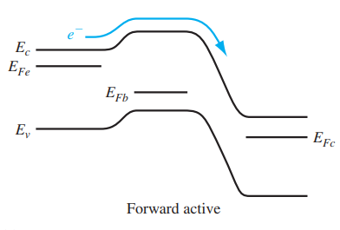
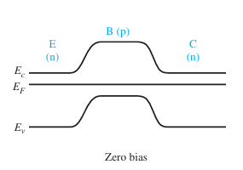
20.（共7分）
答：反型（1分）

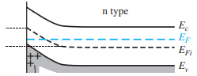
$${eϕ}_{s}$$
$${eϕ}_{fn}$$
（3分）

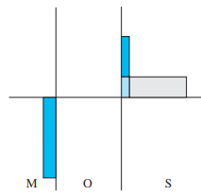
（3分）
21.（共7分）
答：（画出电容+3分，电流源+1分，rds+1分，电路结构+2分。电路图画对无标注不扣分）
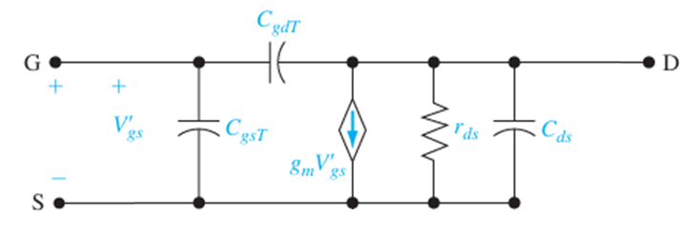

- 计算题（共25分）
22.（共8分）
（2分）
解：
$$V_{bi}=V_{t}ln\left(\frac{N_{B}N_{c}}{n_{i}^{2}}\right)=0.0259ln\frac{{6×10}^{16}×3×{10}^{15}}{{\left(1.5×{10}^{10}\right)}^{2}}≈0.71\left(V\right)$$
当$V_{BC}=2V$时
$x=[\frac{2ε_{s}}{e}\frac{N_{c}}{(N_{B+}N_{c})N_{B}}{\left(V_{bi}-V\right)]}^{1/2}$
=${\left[\frac{2×11.7×8.85×{10}^{-14}}{1.6×{10}^{-19}}×\frac{3×{10}^{15}}{{(6×10}^{16}+3×{10}^{15})×{6×10}^{16}}×(0.71+2)\right]}^{1/2}≈5.3×10^{-6}cm$=0.053$μm$
中性基区宽度$x_{B}=1-0.053=0.947μm$
（3分）
（3分）
$J_{c}=eD_{B}\frac{n_{B0}}{x_{B}}exp\left(\frac{V_{BE}}{V_{t}}\right)$=$eD_{B}\frac{n_{i}^{2}}{x_{B}N_{B}}exp\left(\frac{V_{BE}}{V_{t}}\right)$=$1.6×{10}^{-19}×25×\frac{{\left(1.5×{10}^{10}\right)}^{2}}{0.47×{10}^{-4}×6×{10}^{16}}exp\left(\frac{0.6}{0.0259}\right)$
$J_{C}≈1.82{(\frac{A}{cm}}^{2})$
23.（7分）
解：
1). $L^{'}=0.5um$，$W^{'}=5um$，$C_{ox}'=2×{{10}^{-8}F}/{{cm}^{2}}$，$I_{D}^{'}=0.5×I_{D}=20uA$。
（4分）
2). $x_{dT}={\left(\frac{4ϵ_{s}ϕ_{fp}}{eN_{a}}\right)}^{\frac{1}{2}}={\left(\frac{4×{10}^{-10}×{10}^{-2}×0.4}{{1.6×10}^{-19}×4×{10}^{15}}\right)}^{\frac{1}{2}}={5×10}^{-5}cm$，
$ΔV_{T}=\frac{eN_{a}x_{dT}}{C_{ox}}\left[\frac{{ξx}_{dT}}{W}\right]=\frac{{1.6×10}^{-19}×4×{10}^{15}{×5×10}^{-5}}{{10}^{-8}}×\left[\frac{{0.2×5×10}^{-5}}{{2×10}^{-4}}\right]=0.16V$
24．（共10分）
（3分）
解：
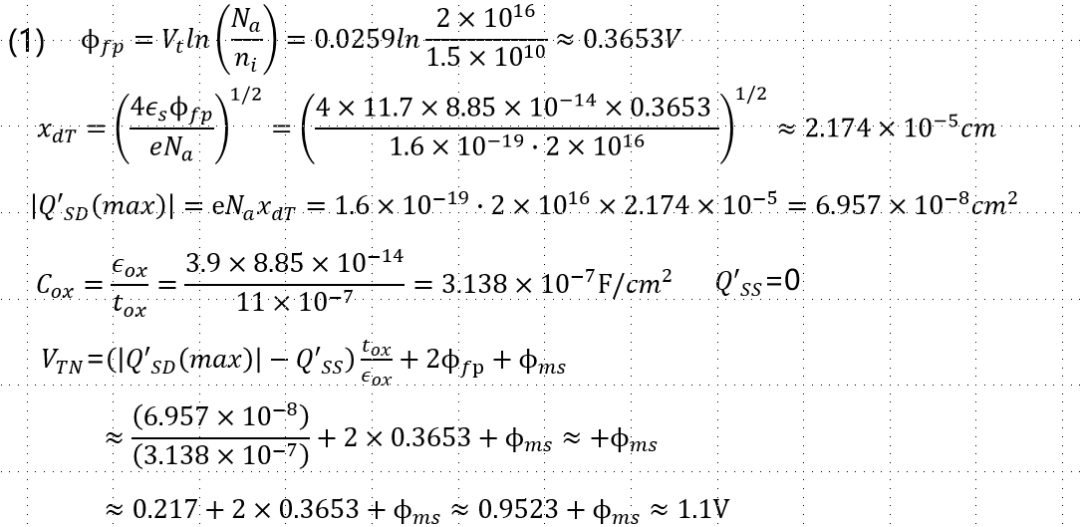
（2分）
（3分）
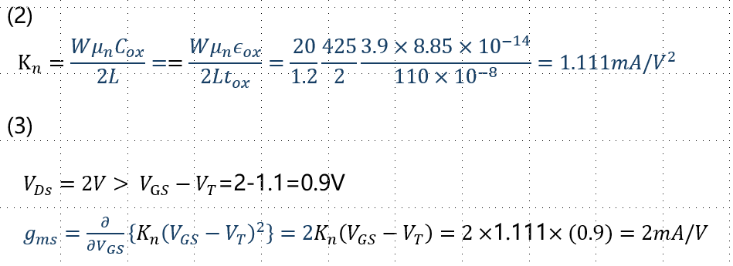
（2分）
（3分）

